# Operációs rendszerek minimális gépigénye

|  |  |  |  |  |
| --- | --- | --- | --- | --- |
| Operációs rendszer | Processzor | Memória | Szabad lemezterület | Videokártya, monitor |
| Windows XP | Pentium 233 MHz vagy gyorsabb | Legalább 64 MB  (128 MB javasolt) | 1,5 GB | Super VGA (800 x 600) vagy nagyobb felbontású videokártya és monitor |
| Windows 7 32 bites | Legalább 1 GHz-es x86-os processzor | 1 GB | 16 GB | DirectX® 9 grafikus processzor WDDM szabványú vagy újabb illesztőprogrammal |
| Windows 7 64 bites | Legalább 1 GHz-es x64-es processzor | 2 GB | 20 GB |
| Windows 8.1 32 bites | 1 GHz-es vagy gyorsabb, PAE-, NX és SSE2-támogatással | 2 GB | 20 GB | A Microsoft DirectX 9-es verzióját támogató grafikus eszköz WDDM-illesztőprogrammal |
| Windows 8.1 64 bites | 2 GB | 20 GB |
| Windows 10 32 bites | 1 GHz-es vagy gyorsabb processzor vagy SoC | 1 GB | 20 GB | DirectX 9-kompatibilis vagy újabb, WDDM 1.0 illesztőprogrammal |
| Windows 10 64 bites | 2 GB | 20 GB |
| Linux 2.1 | 150 MHZ PROCESSZOR | 64 MB | 12 GB | GeForce 660 GTX TI |

1. **Egészítsd ki a Windows 7, Windows 8.1 és Windows 10 operációs rendszer minimális gépigényét!**
2. **Egészítsd ki a táblázatot egy LINUX operációs rendszer minimális gépigényével!**
3. **Mit jelent az, hogy egy processzor PAE funkcióval rendelkezik?**

Lehetővé teszi, hogy a 64 bites processzorok 4 GB-nál több fizikai memóriát használjanak az ezt a funkciót támogató Windows-verziókban. A PAE előfeltétele az NX funkció használatának.

1. **Mit jelent az, hogy egy processzor NX támogatással rendelkezik?**

Lehetővé teszi, hogy a processzor megvédje a számítógépet rosszindulatú szoftverekkel szemben.

**Virtuális gépet szemléltető ábra elkészítése.**

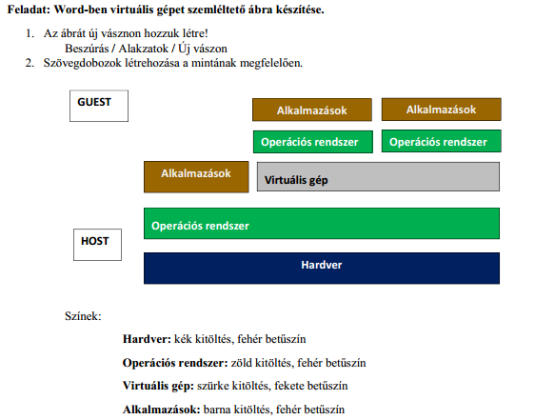 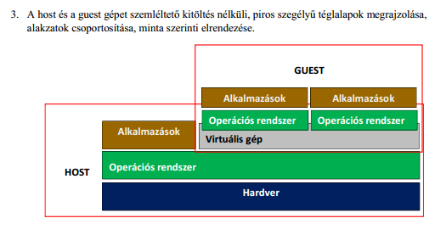

**Írj példát, mire lehet használni a virtuális gépet!**

**Milyen operációs rendszerek logója látható a következő képeken?**

|  |  |  |  |
| --- | --- | --- | --- |
|  |  |  |  |
| Android | Windows | Linux | Ios/ Apple |

**GUEST**

**HOST**

Hardver

Operációs Rendszerek

Alkalmazások

Virtuális gép